Областное государственное автономное профессиональное образовательное учреждение
«ЧЕРНЯНСКИЙ АГРОМЕХАНИЧЕСКИЙ ТЕХНИКУМ»

Рабочая программа
УЕБНОЙ ДИСЦИПЛИНЫ

КР.02 Социальная адаптация в современных социально-экономических условиях

для профессии
ОК 13249 Кухонный рабочий

п. Чернянка
2022 г.
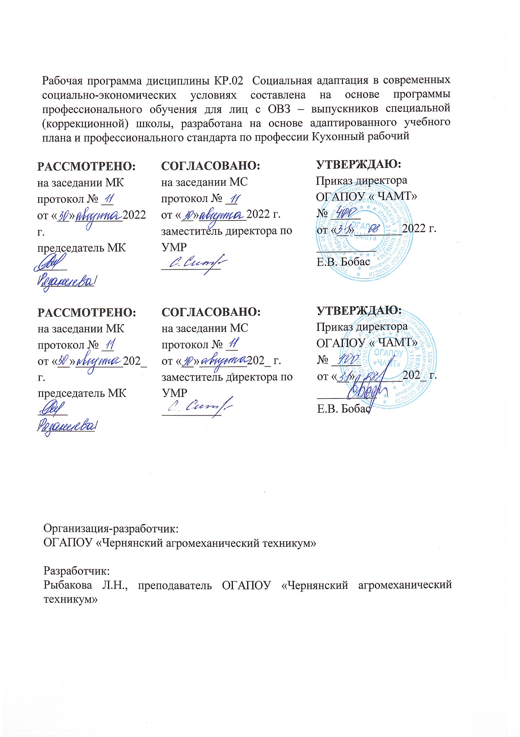

 | стр.
ПАСПОРТ ПРОГРАММЫ УЧЕБНОЙ ДИСЦИПЛИНЫ | 5
СТРУКТУРА И СОДЕРЖАНИЕ УЧЕБНОЙ ДИСЦИПЛИНЫ | 6
УСЛОВИЯ РЕАЛИЗАЦИИ ПРОГРАММЫ УЧЕБНОЙ ДИСЦИПЛИНЫ | 8
КОНТРОЛЬ И ОЦЕНКА РЕЗУЛЬТАТОВ ОСВОЕНИЯ УЧЕБНОЙ ДИСЦИПЛИНЫ | 8
1. паспорт ПРОГРАММЫ УЧЕБНОЙ ДИСЦИПЛИНЫ КР.02 Социальная адаптация в современных социально-экономических условиях

1.1. Область применения программы
Рабочая программа учебной дисциплины является частью адаптированной образовательной программы профессионального обучения для обучающихся с ОВЗ.
Программа учебной дисциплины может быть использована в профессиональном образовании (в программах повышения квалификации и переподготовки).
1.2. Место учебной дисциплины в структуре основной профессиональной образовательной программы: дисциплина входит в коррекционно-развивающий блок.
1.3. Цели и задачи учебной дисциплины – требования к результатам освоения дисциплины:
В результате освоения учебной дисциплины обучающийся должен уметь:
-классифицировать социально-обеспечительные правоотношения;
-классифицировать различные виды пособий по социальному обеспечению;
-оперировать в практической деятельности динамические процессы социальной адаптации;
-определять сущность и структуру трудовой адаптации;
-разрабатывать стратегию и тактику адаптационной деятельности в новом трудовом коллективе;
-осуществлять основные трудовые операции и поручения;
В результате освоения учебной дисциплины обучающийся должен знать:
-понятие, принципы социального обслуживания;
-роль среды в развитии человека в трудовом коллективе;
-формы и виды социального обслуживания и социальных услуг;
-сущность социальной реабилитации инвалидов
-систему показателей эффективности трудовой деятельности;
-принципы и методы оценки эффективности трудовой деятельности.
В результате освоения дисциплины у выпускника должны быть сформированы общие компетенции:
- ОК 1. Понимать сущность и социальную значимость будущей профессии, проявлять к ней устойчивый интерес.
- ОК 2. Организовывать собственную деятельность, исходя из цели и способов ее достижения, определенных руководителем.
- ОК 3. Анализировать рабочую ситуацию, осуществлять текущий и итоговый контроль, оценку и коррекцию собственной деятельности, нести ответственность за результаты своей работы.
- ОК 4. Осуществлять поиск информации, необходимой для эффективного выполнения профессиональных задач.
- ОК 5. Использовать информационно-коммуникационные технологии в профессиональной деятельности.
- ОК 6. Работать в команде, эффективно общаться с коллегами, руководством, клиентами.
- ОК 07. – Исполнять воинскую обязанность, в том числе с применением полученных профессиональных знаний (для юношей).
В результате освоения дисциплины у выпускника должны быть сформированы личностные результаты:
- ЛР 1 - Осознающий себя гражданином и защитником великой страны
- ЛР 2- Проявляющий активную гражданскую позицию, демонстрирующий приверженность принципам честности, порядочности, открытости, экономически активный и участвующий в студенческом и территориальном самоуправлении, в том числе на условиях добровольчества, продуктивно взаимодействующий и участвующий в деятельности общественных организаций
- ЛР 3 - Соблюдающий нормы правопорядка, следующий идеалам гражданского общества, обеспечения безопасности, прав и свобод граждан России. Лояльный к установкам и проявлениям представителей субкультур, отличающий их от групп с деструктивным и девиантным поведением. Демонстрирующий неприятие и предупреждающий социально опасное поведение окружающих
- ЛР 4 - Проявляющий и демонстрирующий уважение к людям труда, осознающий ценность собственного труда. Стремящийся к формированию в сетевой среде личностно и профессионального конструктивного «цифрового следа»
- ЛР 5 - Демонстрирующий приверженность к родной культуре, исторической памяти на основе любви к Родине, родному народу, малой родине, принятию традиционных ценностей многонационального народа России
- ЛР 6 - Проявляющий уважение к людям старшего поколения и готовность к участию в социальной поддержке и волонтерских движениях
- ЛР 7 - Осознающий приоритетную ценность личности человека; уважающий собственную и чужую уникальность в различных ситуациях, во всех формах и видах деятельности.
- ЛР 8 - Проявляющий и демонстрирующий уважение к представителям различных этнокультурных, социальных, конфессиональных и иных групп. Сопричастный к сохранению, преумножению и трансляции культурных традиций и ценностей многонационального российского государства
- ЛР 9 - Соблюдающий и пропагандирующий правила здорового и безопасного образа жизни, спорта; предупреждающий либо преодолевающий зависимости от алкоголя, табака, психоактивных веществ, азартных игр и т.д. Сохраняющий психологическую устойчивость в ситуативно сложных или стремительно меняющихся ситуациях
- ЛР 10 - Заботящийся о защите окружающей среды, собственной и чужой безопасности, в том числе цифровой
- ЛР 11 - Проявляющий уважение к эстетическим ценностям, обладающий основами эстетической культуры
- ЛР 12 - Принимающий семейные ценности, готовый к созданию семьи и воспитанию детей; демонстрирующий неприятие насилия в семье, ухода от родительской ответственности, отказа от отношений со своими детьми и их финансового содержания

1.4. Рекомендуемое количество часов на освоение примерной программы учебной дисциплины:
максимальной учебной нагрузки обучающегося 34 часа, в том числе:
обязательной аудиторной учебной нагрузки обучающегося 34 часа;
самостоятельной работы обучающегося _____;
консультации _____.

2. СТРУКТУРА И СОДЕРЖАНИЕ УЧЕБНОЙ ДИСЦИПЛИНЫ
2.1. Объем учебной дисциплины и виды учебной работы
Вид учебной работы | Количество часов
Максимальная учебная нагрузка (всего) | 34
Обязательная аудиторная учебная нагрузка (всего) | 34
в том числе:
практические занятия
теоретическое обучение | 34
Самостоятельная работа студента (всего)
Консультации
Форма аттестации – дифференцированный зачёт

2.2. Тематический план и содержание учебной дисциплины

Наименование разделов и тем | Содержание учебного материала, лабораторные и практические работы, самостоятельная работа  обучающихся, курсовая работа (проект) | Объем часов | Уровень освоения
1 | 2 | 3 | 4
Раздел 1. Социальная адаптация. |  | 10
Тема 1.1. Социальное обслуживание | 1.Понятие и принципы социального обслуживания  2.Формы и виды социального обслуживания и социальных услуг  3. Социальная реабилитация инвалидов | 2  2  2
Тема 1.2 Государственная социальная помощь | 1. Формирование системы государственной социальной помощи  2. Виды, размеры и порядок оказания государственной социальной помощи | 2  2
Раздел 2. Пособия, денежные компенсации по системе социального обеспечения |  | 14
Тема 2.1. Характеристика пособий, денежных компенсаций по системе социального обеспечения | 1.Пособие по временной нетрудоспособности  2.Пособия в связи с материнством, отцовством  3. Пособие по безработице | 2  2  2
 | 4. Пособие в связи с детством | 4
 | 5.Компенсационные выплаты | 2
 | 6. Иные социальные пособия | 2
Раздел 3. Правовые отношения по  социальному обеспечению |  | 6
Тема3.1 Виды правоотношений | 1. Классификация социально-обеспечительных правоотношений | 2
 | 2.Правоотношения по поводу пособий и компенсационных выплат | 2
 | 3. Пенсионные правоотношения | 2
Раздел 4. Трудовая адаптация |  | 4
Тема 4.1. Трудовой стаж | 1.Понятие, виды и значение трудового стажа | 2
 | 2.Подсчет и подтверждение стажа | 2
 | Консультации | -
 | Всего: | 34

3. условия реализации УЧЕБНОЙ дисциплины
3.1. Требования к минимальному материально-техническому обеспечению
Реализация учебной дисциплины требует наличия учебного кабинета «Психологии и педагогики».

Оборудование учебного кабинета: комплект учебно-методической документации, наглядные пособия, раздаточный материал к практическим работам.

Технические средства обучения: персональные компьютеры с выходом в Интернет, проектор, ноутбук, музыкальный центр, DVD-плеер.
3.2. Информационное обеспечение обучения
Перечень рекомендуемых учебных изданий, Интернет-ресурсов, дополнительной литературы

Основные источники:
- Галаганов В.П. Право социального обеспечения. -Академия. -2016 г.

4. Контроль и оценка результатов освоения УЧЕБНОЙ Дисциплины
Контроль и оценка результатов освоения учебной дисциплины осуществляется на теоретических занятиях, текущий контроль.

